**2023年5月19日今日动态**

1. **在园情况：自主区域游戏**

今天孩子们来到了幼儿园进行游戏，玩得可开心啦！一起来看看我们的表现吧！

|  |  |  |  |
| --- | --- | --- | --- |
| **姓名** | **自主区域游戏** | **姓名** | **自主区域游戏** |
| 李梓萌 | **√** | 孙宇辰 | **√** |
| 刘紫悦 | **√** | 张逸宸 | **√** |
| 裴敬瑗 | **请假** | 范育恒 | **√** |
| 卞佳彤 | **√** | 刘丞智 | **√** |
| 包欣颜 | **√** | 张乐 | **√** |
| 顾芯苒 | **√** | 赵伊旸 | **√** |
| 张伊茉 | **√** | 秦嘉哲 | **√** |
| 杜文静 | **√** | 贺政阳 | **√** |
| 刘怡彤 | **√** | 李笑延 | **√** |
| 张诗可 | **√** |  |  |
| 梅珺彤 | **√** |  |  |
| 杜其诺 | **请假** |  |  |
| 严安宁 | **√** |  |  |
| 胡茜译 | **√** |  |  |
| 王一伊 | **请假** |  |  |
| 李沐桐 | **√** |  |  |
| 韩雨潼 | **√** |  |  |
| 丁泽锐 | **请假** |  |  |
| 张志嘉 | **√** |  |  |

1. **区域游戏：建构区和娃娃家**

今天孩子们来到了区域里进行游戏，他们选择了建构区和娃娃家进行游戏，一起来看看我们在区域里的表现吧！

|  |  |
| --- | --- |
| **C:\Users\Tony\Desktop\IMG_5767(1).JPGIMG_5767(1)** | 我正在建构区用积木进行建构呢！ |
| **C:\Users\Tony\Desktop\IMG_5768(1).JPGIMG_5768(1)** | 我在建构区用积木做了个房子。 |
| **C:\Users\Tony\Desktop\IMG_5769(1).JPGIMG_5769(1)** | 我正在娃娃家做饭，我做了美味的饭菜。 |
| **C:\Users\Tony\Desktop\IMG_5770(1).JPGIMG_5770(1)** | 我在娃娃家照顾娃娃呢！看，我照顾得多少呢！ |

**三、体育活动：小青蛙跳荷叶**

本次活动以“青蛙跳荷叶”为场景，创设丰富多彩的儿歌情境旨在引导幼儿学习弹跳的方法，练习弹跳的动作，并且尝试手臂和腿互相配合进行跳跃。

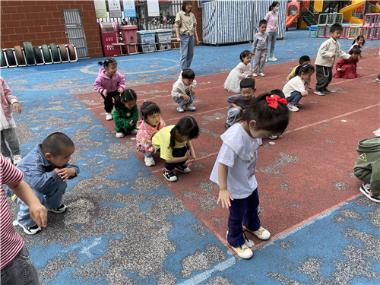

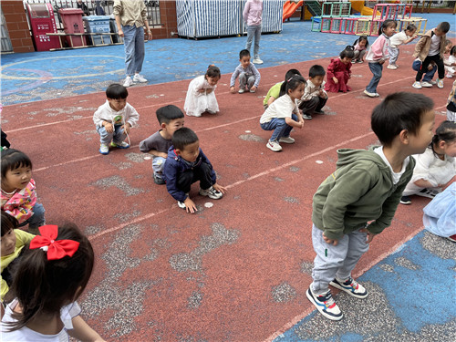

我们蹲下来学习小青蛙呢！ 我们学得可真像呢！

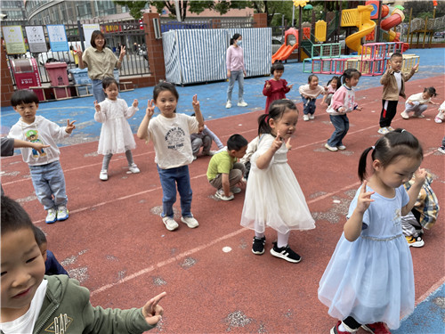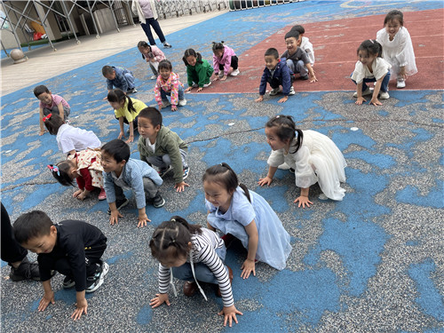

学习青蛙的样子，真可爱 一起往前跳吧

**四、温馨提示**  
  1.请家长们关注天气情况，根据天气晴朗及时给幼儿适当地增减衣物，谢谢配合！

2.部分幼儿的指甲较长，请家长们关注孩子的指甲情况，及时为幼儿修剪指甲。